ФЕДЕРАЛЬНОЕ ГОСУДАРСТВЕННОЕ АВТОНОМНОЕ ОБРАЗОВАТЕЛЬНОЕ УЧРЕЖДЕНИЕ ВЫСШЕГО ОБРАЗОВАНИЯ
«РОССИЙСКИЙ УНИВЕРСИТЕТ ТРАНСПОРТА»
(РУТ (МИИТ))

Институт транспортной техники и систем управления
Кафедра «Управление и защита информации»

ОТЧЁТ
О ПРАКТИЧЕСКОЙ РАБОТЕ № 1
По дисциплине «Языки программирования»

Выполнил: ст. гр. ТКИ – 111
Сапожников Сергей Михайлович
Проверил: к.т.н., доц.
Васильева М. А.

Москва 2022
Содержание
Задание 2–3 3

Задание 2–3
- Формулировка задачи
- Блок-схема алгоритма
Блок-схемы алгоритмов функций представлены на рисунках (Рисунок 1, Рисунок 2, Рисунок 3). 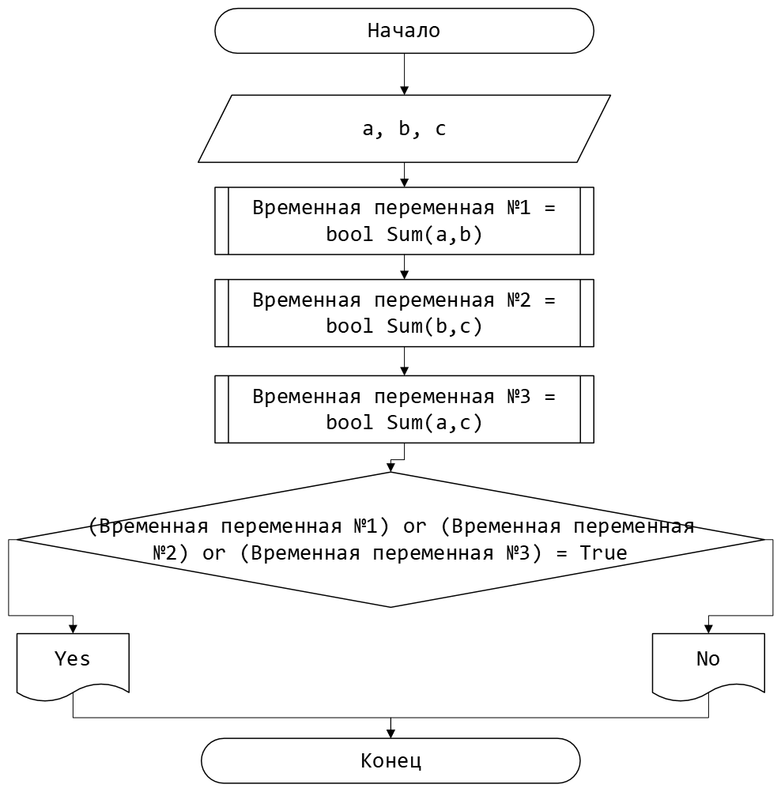

Рисунок 1 – Блок-схема функции main()
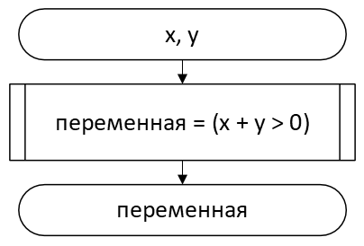
Рисунок 2 – Блок-схема функции getSum()

- Решение задачи на языке программирования C++
#include <cmath>
#include <iomanip>
#include <iostream>

using namespace std;

/**
* \brief Эта функция проверяет явлиется ли x + y положительной
* \param x параметр x
* \param y параметр y
* \return true или false
*/
bool Sum(const int x, const int y);

/**
* \brief Точка входа в программу
* \return 0 в случае успеха
*/
int main()
{
int a, b, c;
cout << "Введите a" << endl;
cin >> a;
cout << "Введите b" << endl;
cin >> b;
cout << "Введите c" << endl;
cin >> c;

if (Sum(a, b) || Sum(b, c) || Sum(a, c))
std::cout << "Yes" << endl;
else
cout << "No" << endl;
}

bool Sum(const int x, const int y)
{
return (x + y > 0);
}

- Решение тестовых примеров
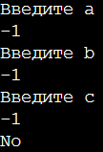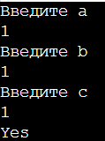
Рисунок 3 – Решение тестового примера
- Решение тестовых примеров
1 + 1 = 2, 2 > 0
-1 -1 = -2, -2<0
Рисунок 4 –Расчет значения
- Зачет задания в GitHub
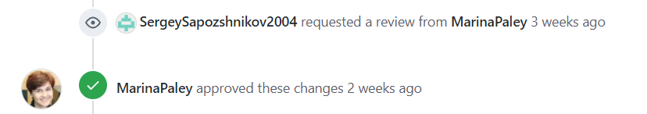
Рисунок 5– Зачет задания

